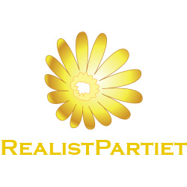
MOTION
Till kommunalfullmäktige
Se över och förbättra avfallshanteringen inom alla kommunala verksamheter – Exempelvis gruppboendens hantering är bristfällig.
Bakgrund
Realistpartiets Ola Karlsson arbetar på ett kommunalt gruppboende och konstaterar att det är brist på instruktioner om hur dessa boenden skall sköta avfallshanteringen.
Enligt Ola så använder man inte ens de gröna påsarna och det saknas helt rutiner för att hantera boendets avfall.
Det finns inga förutsättningar för en fungerande sopsortering på våra gruppboenden.
Motivering
Enligt Södertäljes antagna miljö – och klimatprogram 2018-2021 så skall kommunens avfallshantering vara så miljövänligt och återvinningsinriktad som möjligt, därför så ser vi det som helt naturligt att även kommunens gruppboenden skall ha en fungerande avfallshantering.
Bedömning
Kostnaden för att möjliggöra en fungerande avfallshantering på kommunens gruppboenden är så pass låg att den bör rymmas inom befintlig budget, eller genom ett mindre tillskott av resurser om nödvändigt.
Kommunfullmäktige
Fullmäktige ska bevilja motionen och ge berörda enheter i uppdrag att arrangera så att avfallshanteringen sker enligt målen i miljö och avfallsplanen.
Södertälje den 2019-04-06
Sign:______________________
Namnförtydligande
Joakim Granberg
Motionen framtagen i samarbete med Ola Karlsson (RP).

